**Лингвистическая викторина «Говорим по – русски» . ( участники ученики 5 класса)**

**Цель**– развивать интерес к предмету «русский язык» через внеклассное мероприятие с применением игровых форм.

**Задачи:**

1) повторение материала по русскому языку в игровой форме. 2) активизация познавательной деятельности учащихся. 3) формирование коммуникативной компетенции через организацию работы учащихся в команде. 4)

**Описание мероприятия:**мероприятие проводится в форме командной игры по типу «брейн – ринга». От класса формируется команда из 4 человек . Команды выполняют разнообразные задания и получают по баллу за каждый правильный ответ. Побеждает команда, набравшая большее количество баллов. Для оценивания команд можно выбрать заранее жюри из 3 человек.

**Оборудование:** презентация с заданиями, проектор, компьютер, доска – экран, карточки с заданиями, бланки ответов, бланки протоколов для занесения результатов заданий.

**Содержание мероприятия:**

**1 тур. Блиц – вопросы.** Отвечают по очереди.

1. Сколько букв в русском алфавите?

2. Сколько гласных звуков в русском языке?

3. Кто был создателем первого славянского алфавита?

4. Как звали автора «Толкового словаря живого великорусского языка»?

5. Как называются слова одинаковые по написания и звучанию, но абсолютно разные по лексическим значениям?

6. Сколько разносклоняемых существительных в русском языке?

7. Что не является словосочетанием:

а) светит ярко б) светит солнце в) весеннее солнце

8. Какое числительное написано верно:

а) о тремста б) о трехстах в) о трехсот

9). В каком слове нет окончания:

а) водопровод б) засветло в) седло

10). Как называется искусство красивого письма:

11). В каком словаре мы можем прочитать об истории возникновения слова:

12). Сколько служебных частей речи в русском языке?

**2 тур. «Фонетический».** Максимум – 3 балла.

Среди данных слов найдите 3 слова, которые соответствуют следующим **схемам:**

1) 2 тв.согласных, 2 мягк.согласных, 2 гласных.

2) 2 тв.согласных, 1 мягк. согласный, 2 гласных.

3) 2 тв.согласных, 2 мягк.согласных, 3 гласных.

**Слова**: *Водяной, волчок, крючок, якорь, сердце, сметана.*

**3. тур. «Орфоэпический».** По 0,5 балла за каждое правильное слово, максимум - 9 баллов.

**Расставьте ударение в словах:**

иконопись, бунгало, афиняне, форзац, лососевый, договор, банты, кулинария, красивее, искра, досуг, каталог, апостроф, путепровод, украинский, христианин, новорожденный, звонит.

**4 тур. «Лексический».**За каждый правильный ответ 0,5 балла. Максимум 6 баллов.

**Объясните значение устаревших слов, подобрав к ним современные синонимы:**

ветрило,брадобрей, зеницы, длань, лепта, позор, выя, лепота, червонный, шелом, десница, отрок.

**5 тур «Орфографический».** За каждое верное исправление 0,5 балла. Максимум 7 баллов.

**Исправьте ошибки в телеграмме:**

Сегнал СОС. Наше судно терпет бедствие. Мы папали в шторм. Волны ростут на глазах, ветер дует сильно-присильно. Большая качька. Пытаемся держатся на плаву. Прилогаем все усилия. Вышлете подмогу. Наши кординаты: где то между Чорной скалой и синий бухтой. Капитан Синицин.

**6 тур. «Словообразовательный».**За каждый правильный ответ 0,5 балла. Максимум 6 баллов.

**С помощью суффиксов образуйте названия жителей следующих городов:**

1 команда: Калуга, Москва, Токио, Омск.

2 команда: Рим, Одесса, Курск, Киев,

3 команда: Астрахань, Новгород, Архангельск, Кострома.

**7 тур «Морфологический».**За каждое правильное слово и объяснение 1 балл. Максимум 5 баллов. Если указано слово, но нет объяснения 0,5 балла.

**Найдите слово-шпион среди слов каждой группы и дайте объяснение, что в этом слове не так:**

1. Мебель, тюль, моль, акварель.
2. Дрожжи, прятки, щипцы, кегли.
3. Забияка, отличница, лентяйка, умница.
4. Глядеть, болеть, гореть, пыхтеть.
5. Городской, железный, вчерашний, широкий.

**8 Тур «Редакторский»**

**Выполните корректуру предложений, правильно перестроив их.**

1) Пастух увидел наш костёр, заночевавший в горах.

2) Подгоняемая лодка волнами неслась по реке.

3) Выглянув в окно, шум привлёк моё внимание.

4) Самолёт сел на аэродром, вылетевший из Москвы.

5) Выбирая подарочную книгу, мне бросилось в глаза великолепное качество репродукций.

6) Потребляя небольшое количество воды, становится невозможным быстрый рост растений.

**Задание для болельщиков:**

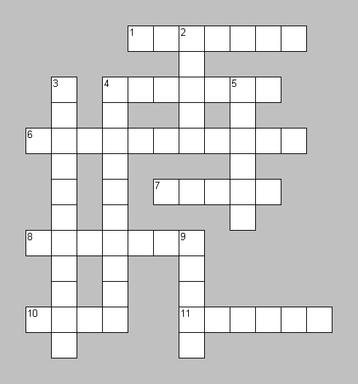

**По горизонтали:** 1. Знак препинания. 4. Служебная часть речи, не употребляется самостоятельно, всегда относятся к какому-нибудь существительному 6. Группа слов, которая выражает законченную мысль. 7. Центральная единица языка, служащая для именования и сообщения о предметах, признаках, процессах и отношениях. 8. Фонетическая форма письменности. Состоит в русском языке из 33 знаков – букв. 10. Один из знаков препинания. В русскую письменность было ввёдено писателем и историком Н. М. Карамзиным. Первоначально знак назывался «черта». 11.Основная часть слова.

**По вертикали:** 2. Способ изменения частей речи, склонение. В русском языке их шесть. 3. Второстепенный член предложения. 4. Главный член предложения. 5. Часть слова, образующая его материальное, лексическое значение и состоящая из корня, а также суффикса и приставки. 9. Знак препинания, обозначающий полную законченность повествовательного предложения.

**Ответы к заданиям:**

**1. Блиц – вопросы:**

1) 33 2) 10 3) Кирилл и Мефодий. 4) Даль В.И. 5) омонимы 6) 11 7) Светит солнце (грамматическая основа). 8) б 9) б 10) каллиграфия. 11) этимологический 12) три (предлог, союз, частица).

**2. Фонетический:**1) крючок. 2) якорь. 3) водяной.

**3. Орфоэпический:**

**И**конопись, б**У**нгало, аф**И**няне, ф**О**рзац, лосос**Ё**вый, догов**О**р, б**А**нты, кулин**А**рия, крас**И**вее, **И**скра, дос**У**г, катал**О**г, апостр**О**ф, путепров**О**д, укра**И**нский, христиан**И**н, новорожд**Ё**нный, звон**О**т.

**4. Лексический:**

**Ветрило**– парус; **брадобрей**– парикмахер; **зеницы** – зрачки;**длань** – ладонь, рука; **лепта** – вклад; **позор** – зрелище; **выя** – шея;**лепота**- красота, великолепие; **червонный** - красный с золотым отливом; **шелом** – шлем; **десница -** правая рука; **отрок**- юноша.

1. **Орфографический:**

14 ошибок: С**И**гнал, терп**И**т, п**О**пали, р**А**стут, пр**Е**сильно, ка**ЧК**а, держат**Ь**ся, прил**А**гаем, вышл**И**те, к**ОО**рдинаты, где **– то**, ч**Ё**рной, син**Е**й, Синиц**Ы**н.

**6. Словообразовательный**

Калуга – калужанин, Москва – москвич, Токио – токиец, Рим – римлянин, Омск – омич, Одесса – одессит, Курск – курянин, Киев – киевлянин, Астрахань – астраханец, Новгород – новгородец, Архангельск – архангелогородец, Кострома – костромич.

**7.Морфологический:**

1) тюль (м. р.), 2) кегли (кегля – есть ед.ч.), 3) умница (умник – слово не общего рода), 4) болеть 9 первое спряжение), 5) широкий (качественное прилагательное).

**8. Редакторский:**

1) Пастух, заночевавший в горах, увидел наш костер. 2) Локка, подгоняемая волнами, неслась по реке. 3) Шум привлек мое внимание, и я выглянул в окно. 4) Самолет, вылетевший из Москвы, сел на аэродром. 5) Выбирая подарочную книгу, я обратил внимание на великолепное качество репродукций. 6) Потребляя небольшое количество воды, растения не могут расти быстро.

Карточки с заданиями:

**Среди данных слов найдите 3 слова, которые соответствуют следующим схемам:**

1) 2 тв.согласных, 2 мягк.согласных, 2 гласных.

2) 2 тв.согласных, 1 мягк. согласный, 2 гласных.

3) 2 тв.согласных, 2 мягк.согласных, 3 гласных.

**Слова**: *Водяной, волчок, крючок, якорь, сердце, сметана.*

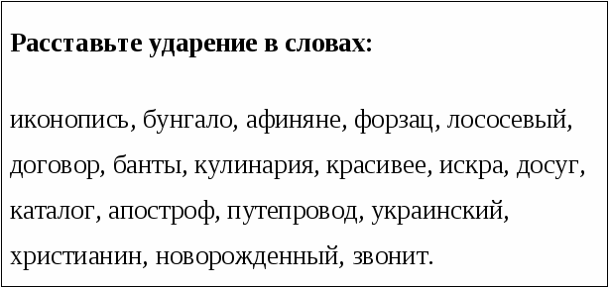

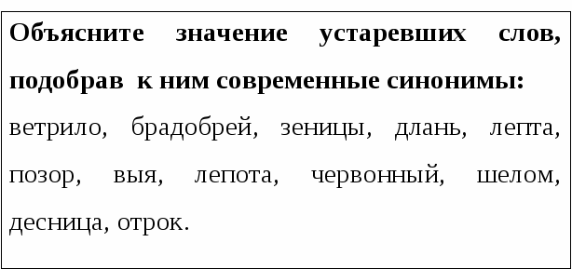

**Исправьте ошибки в телеграмме:**

Сегнал СОС. Наше судно терпет бедствие. Мы папали в шторм. Волны ростут на глазах, ветер дует сильно-присильно. Большая качька. Пытаемся держатся на плаву. Прилогаем все усилия. Вышлете подмогу. Наши кординаты: где то между Чорной скалой и синий бухтой. Капитан Синицин.

**Найдите слово-шпион среди слов каждой группы и дайте объяснение, что в этом слове не так:**

1. Мебель, тюль, моль, акварель.
2. Дрожжи, прятки, щипцы, кегли.
3. Забияка, отличница, лентяйка, умница.
4. Глядеть, болеть, гореть, пыхтеть.
5. Городской, железный, вчерашний, широкий.

**Выполните корректуру предложений, правильно перестроив их.**

1) Пастух увидел наш костёр, заночевавший в горах.

2) Подгоняемая лодка волнами неслась по реке.

3) Выглянув в окно, шум привлёк моё внимание.

4) Самолёт сел на аэродром, вылетевший из Москвы.

5) Выбирая подарочную книгу, мне бросилось в глаза великолепное качество репродукций.

6) Потребляя небольшое количество воды, становится невозможным быстрый рост растений.